**Documentación de ¿Dónde estoy?**

Este juego se basa en adivinar el lugar de cada comida típica de España.

Al inicio del juego veremos que tenemos la opción de poder empezar una partida y deberemos poder elegir si o si una dificultad para poder empezar o podemos elegir salir del juego, la dificultad se basará en el tamaño del radio de acierto.

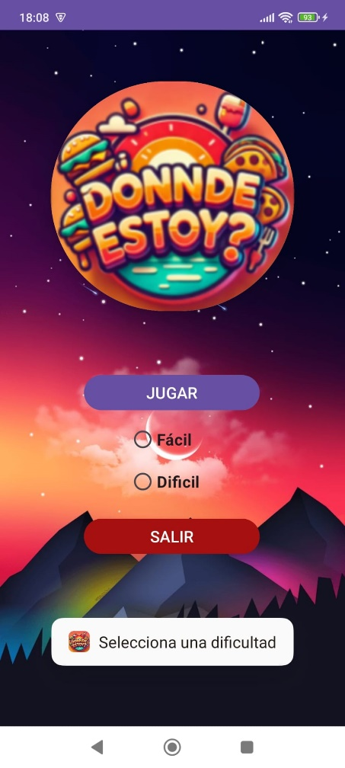

Una vez hayamos elegido una dificultad de una de las dificultades debemos elegir por cuál comida empezar en esta pantalla la cual se llama pantalla principal.

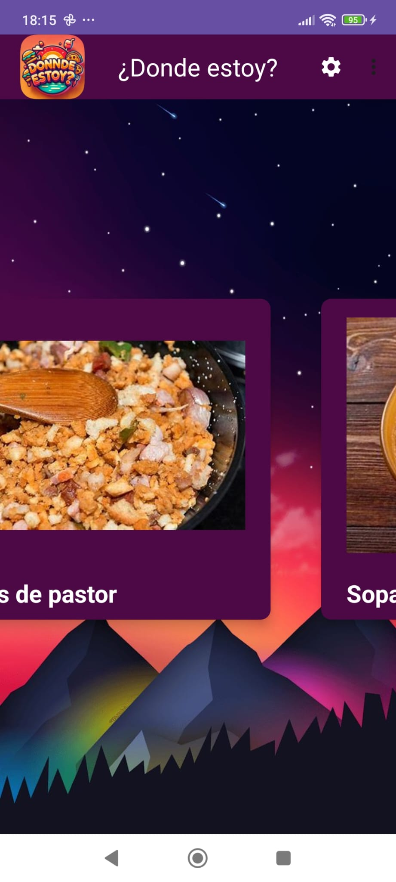

Pero antes veremos las opciones y preferencias que tenemos en esta pantalla.

En los 3 puntos podemos ver que tenemos las opciones de ver la puntuación y las comidas acertadas que llevamos hasta ahora e información de la aplicación.

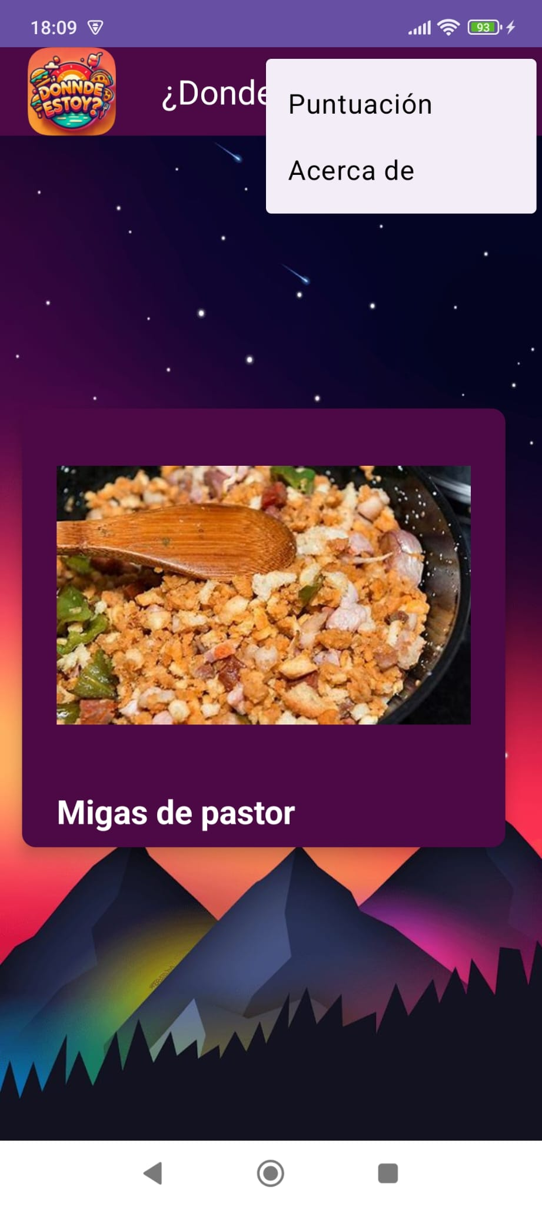

Información de la aplicación.

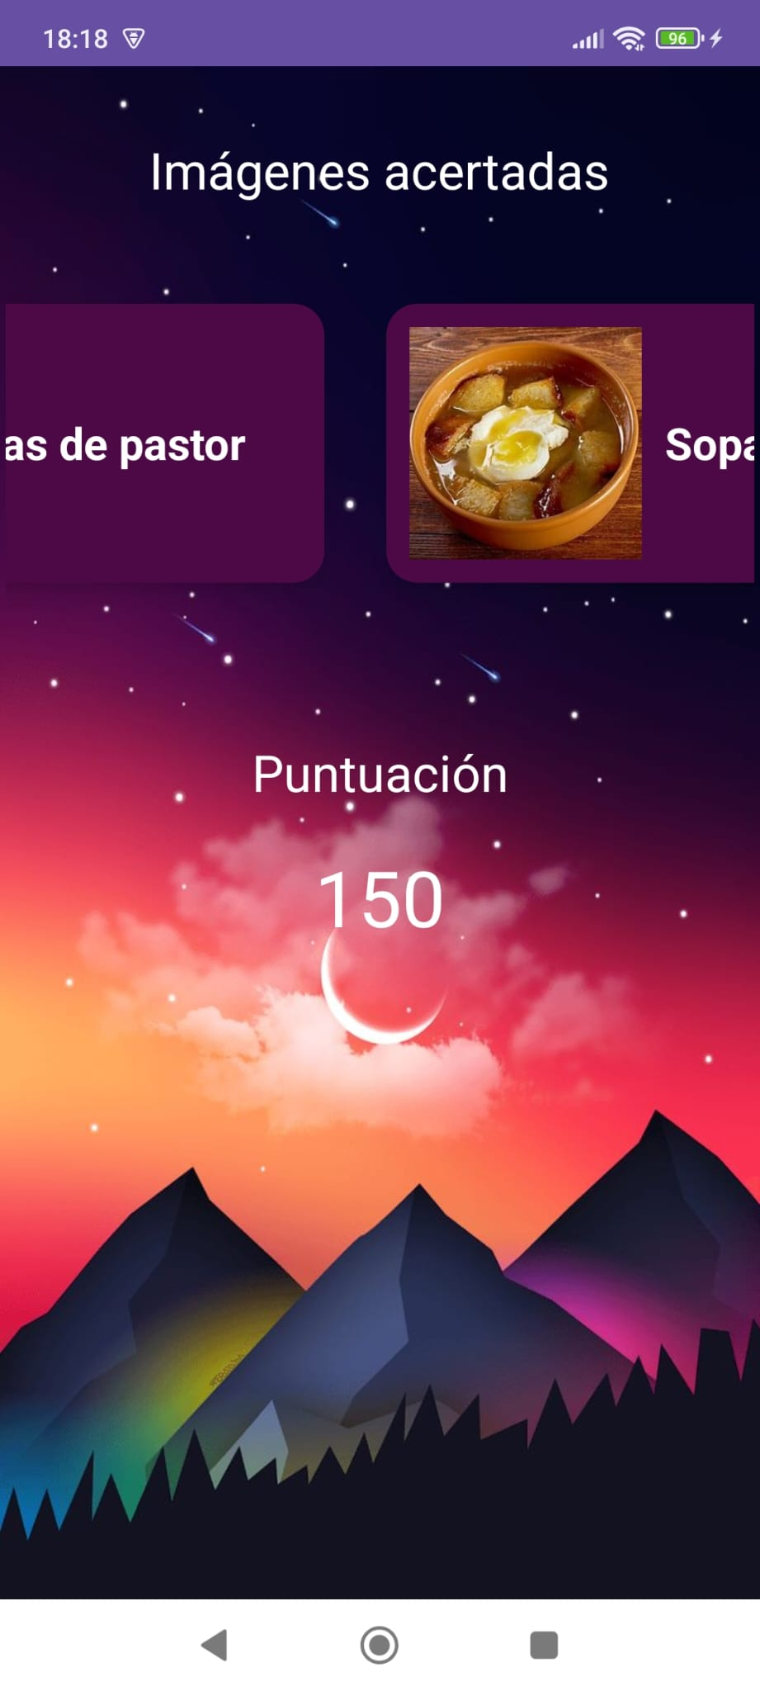

Acerca de:

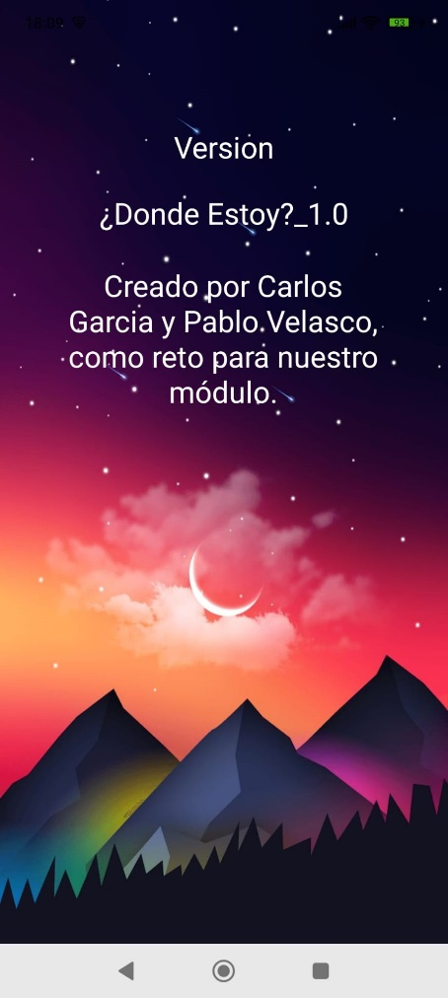

Si pulsamos la rueda de configuración podemos ver que podemos activar o desactivar el sonido de felicitaciones cuando acertamos todas las opciones sin perder.

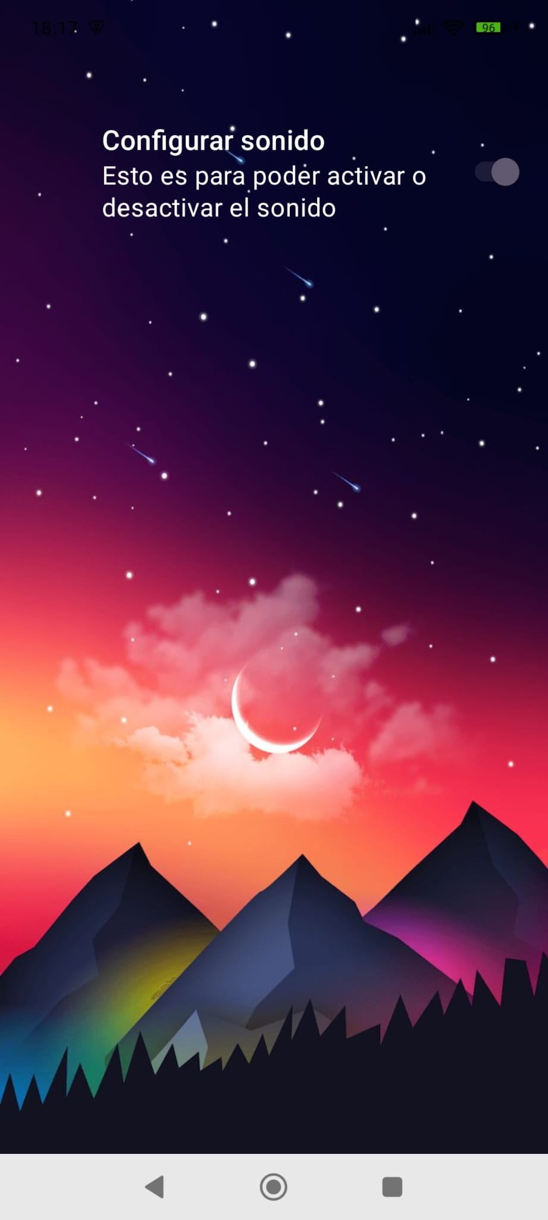

Ahora pasemos a la parte de jugar.

Al empezar a jugar veremos que tenemos un mapa en el cual tenemos 5 intentos y si fallamos por completo podremos ver el video de turismo, pero al terminar el juego no podremos ser felicitados por el sonido de celebración.

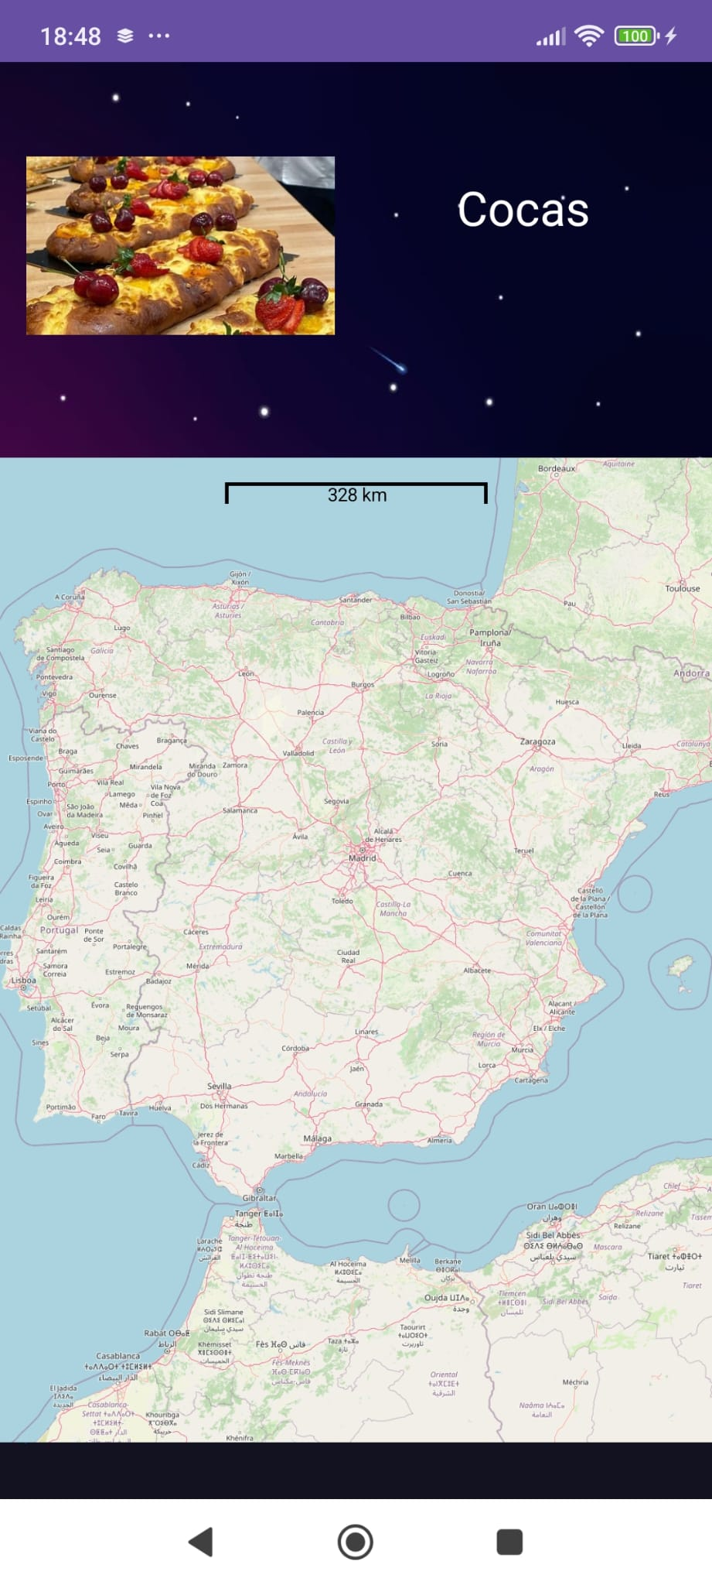

Si fallamos nos ira dando pistas de donde nos estaríamos acercando, si está más cerca del sur, este, oeste o norte.

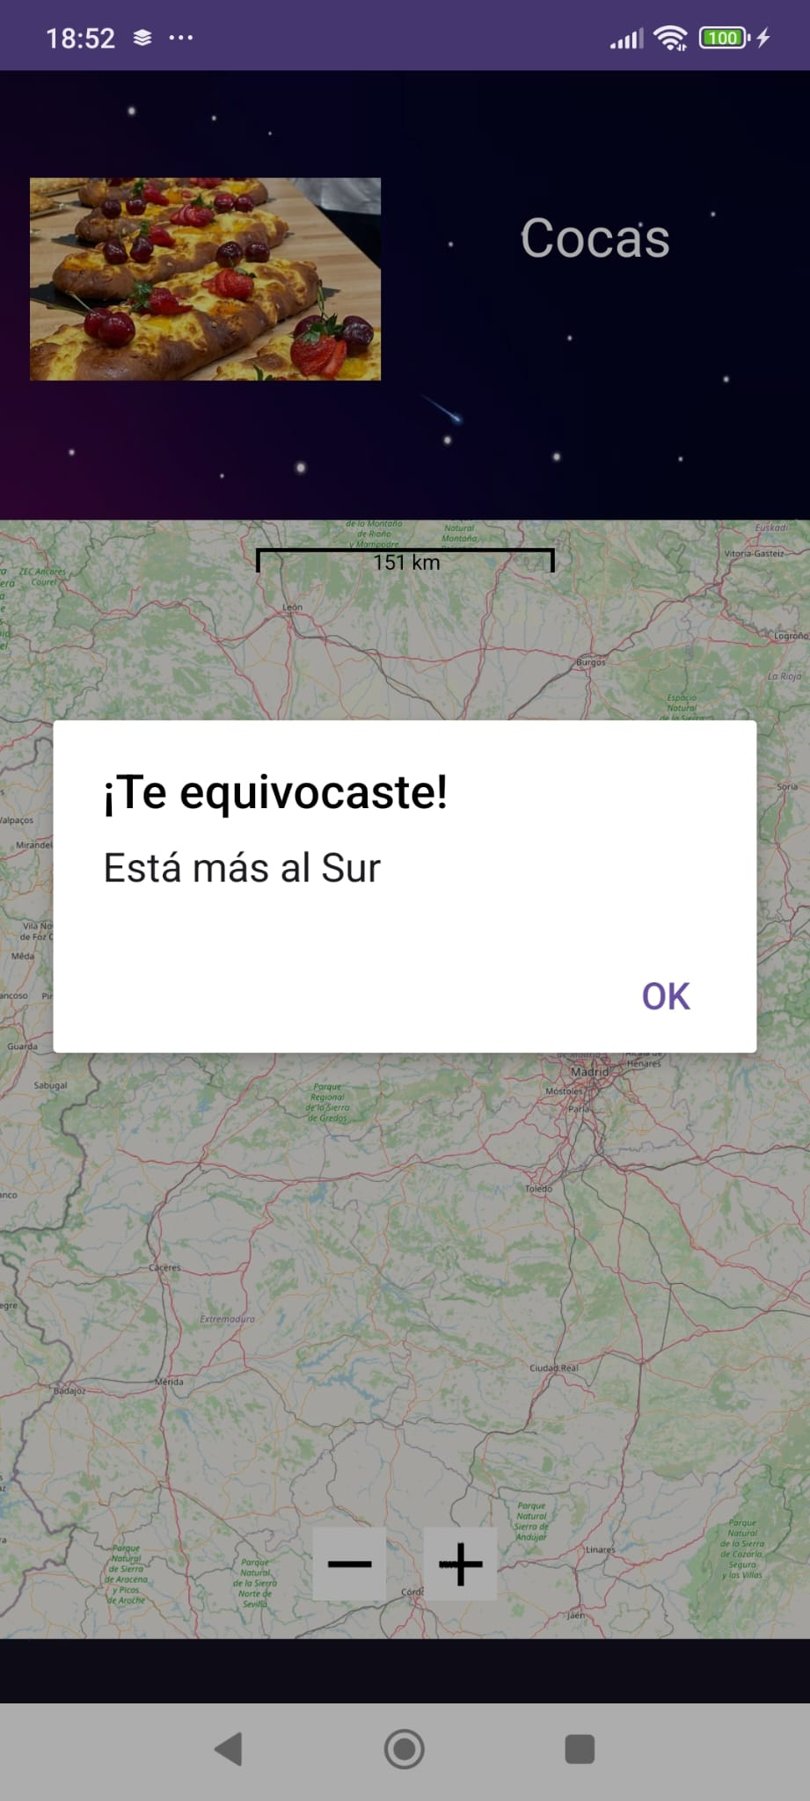

Si aciertas te aparece esto.

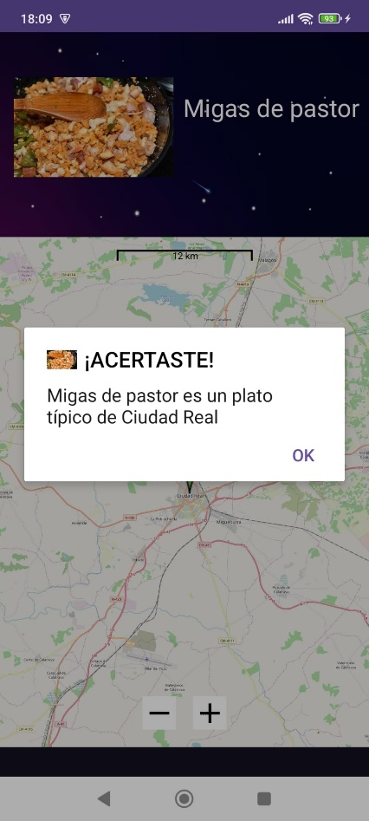

Y si pierdes te aparece esta pantalla.

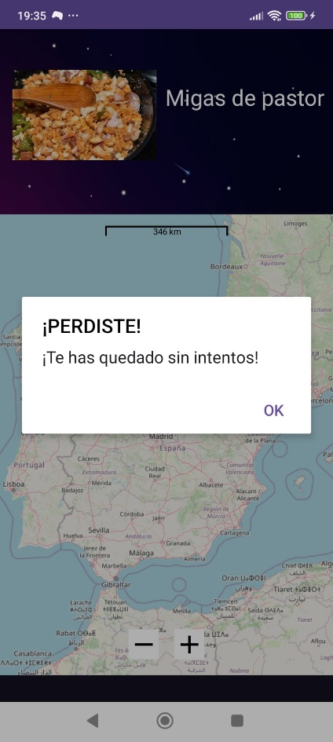

Ahora ya habremos perdido la partida y nos llevara a los videos de información turística, cabe recalcar que solo uno tiene un video el cual es Migas de pastor.

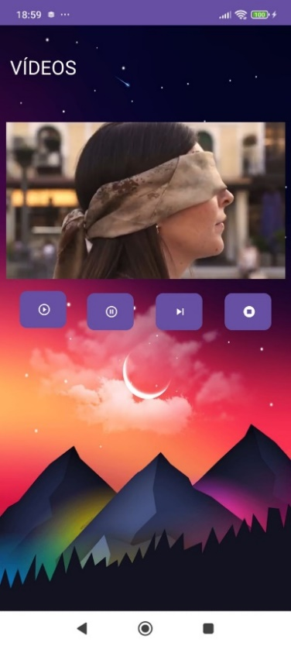

El resto al darle play nos dará este mensaje y nos devolverá a la pantalla principal, también si aciertas y no has perdidos al hacer click a los que ya acertaste te llevara a su video, pero los que no has acertado deberas acertar el que no esta correcto para ver ese y acertar todos para ver cada video de cada uno.

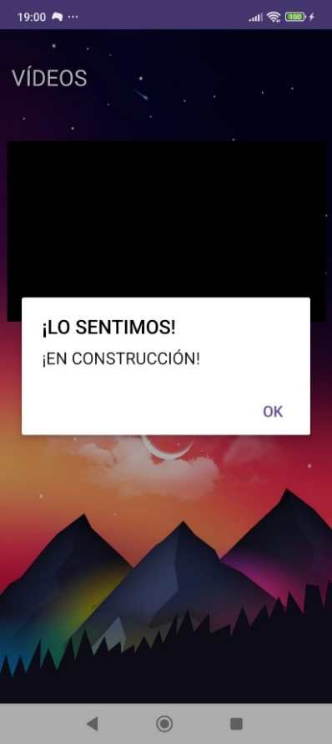

Ahora explicare que la puntuación, aunque acertemos todas si falla eso repercutirá en la puntuación, si no falla sumará 100, pero si fallas la primera vez solo sumara 75, la siguiente 50, la siguiente 25 y en la última oportunidad 10.

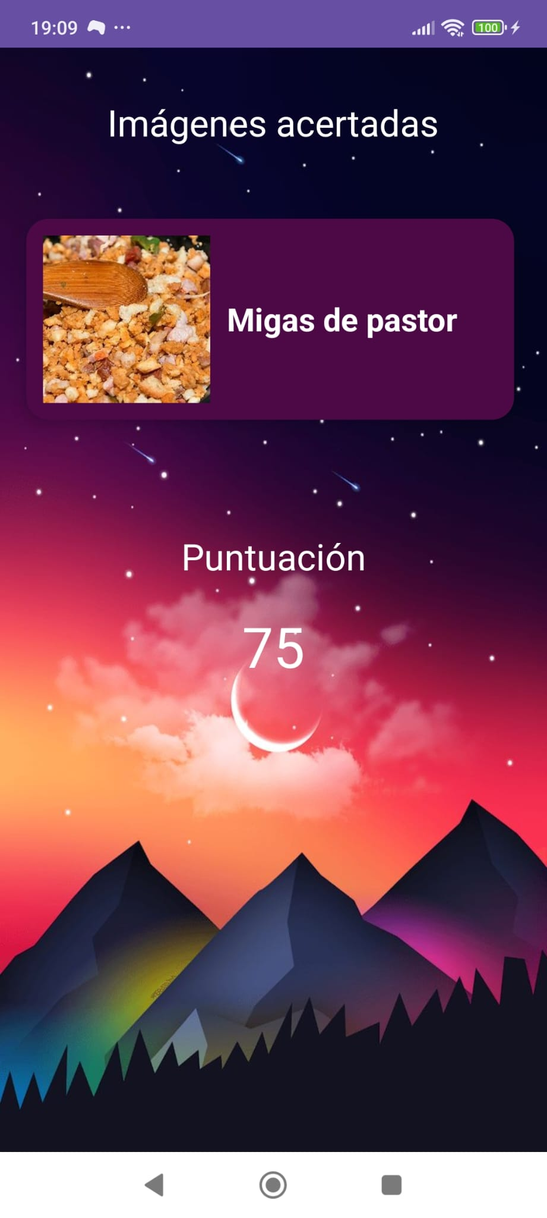

Ahora si acertamos a la primera se verá que es 150 en vez de 175 porque los intentos que te quedan repercutirán en la puntuación.

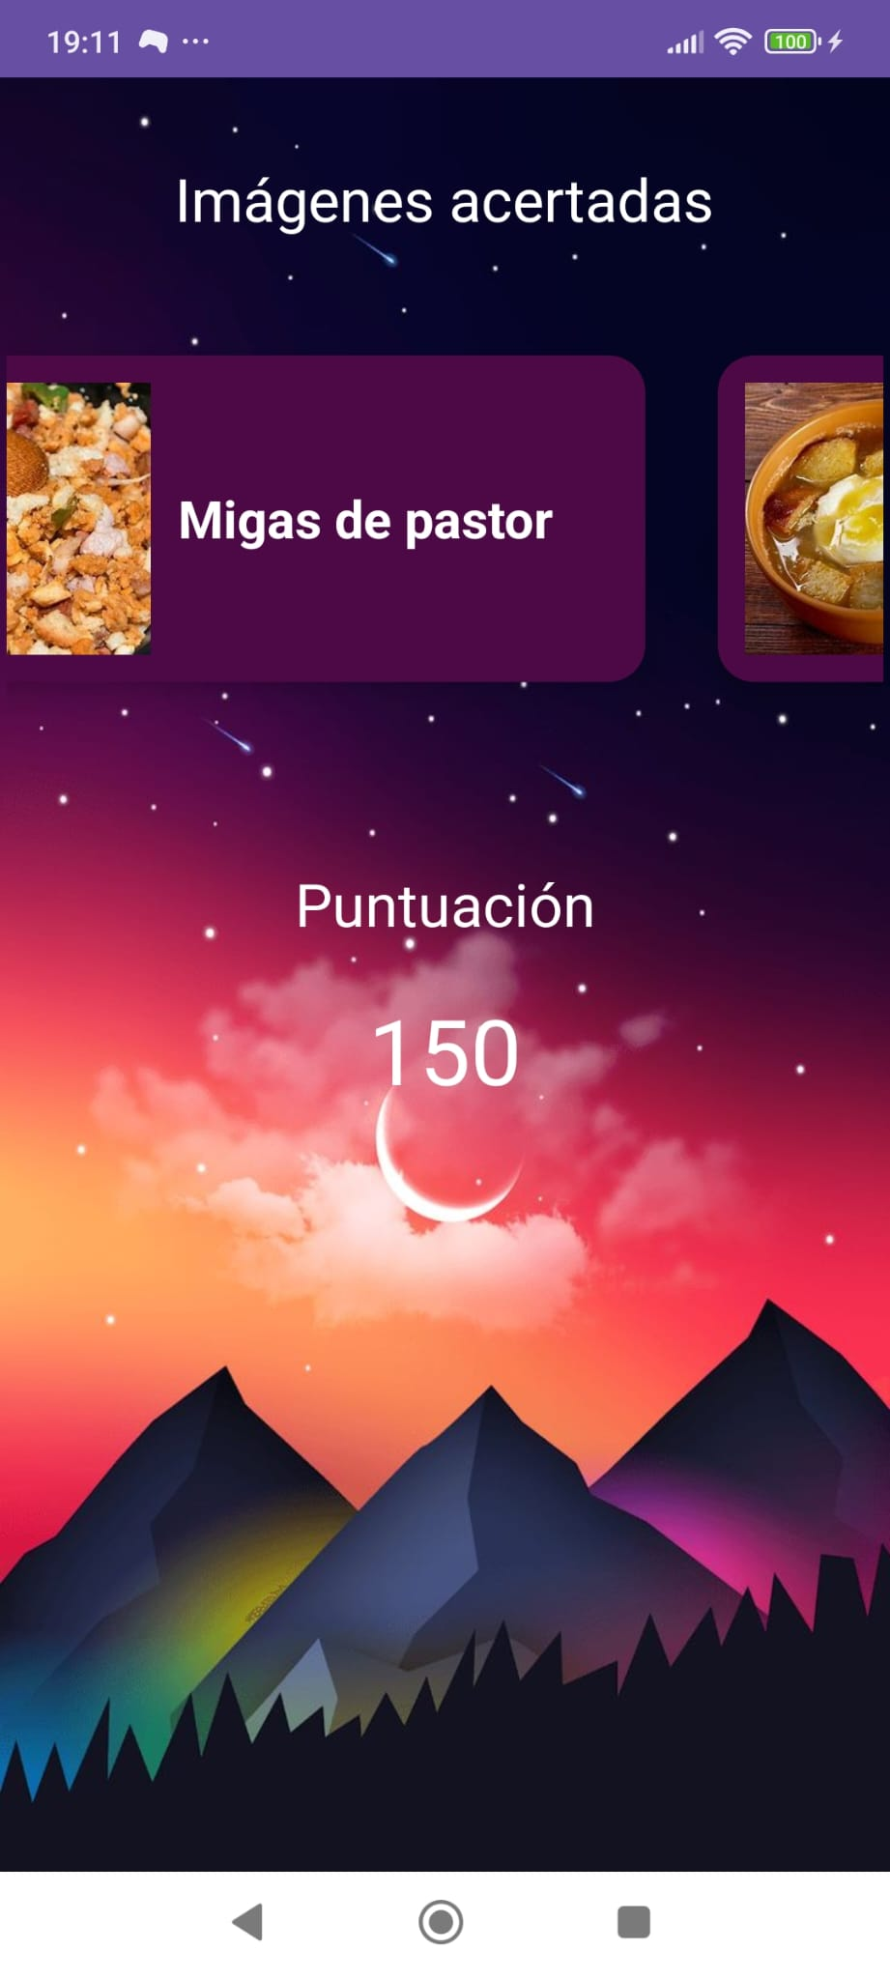

Ahora si acertamos todas se deberá reproducir este archivo si tenemos el sonido activado en preferencias, este archivo se encuentra en res/raw, si perdemos como es obvio no sonara.

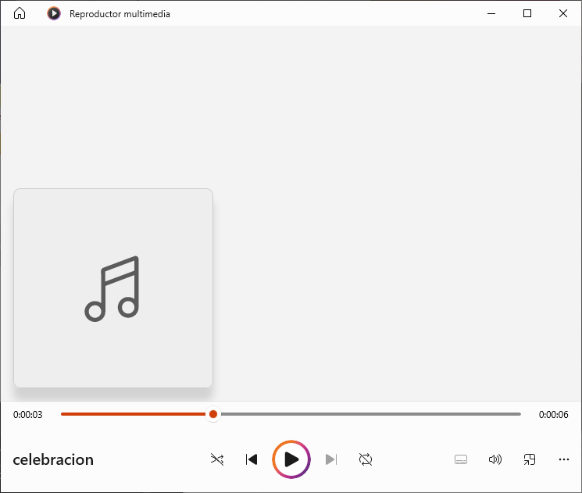

Y esto sería todo.

Un saludo y esperamos que disfruten del juego.

***Autores: Carlos García Villa, Pablo Martín Velasco Ruiz.***